Дополнительные ограничения властей на онлайн-продажи Библий теперь коснутся и частных торговцев
------------------------------------------------------------------------------------------------------------------------------------
Власти Китая продолжают ужесточать запрет на продажу Библий, сообщает контакт Фонда Варнава. Дополнительные ограничения еще больше затруднили доступность Библий и другой христианской литературы в книжных онлайн-магазинах.
С начала 2021 года христиане Китая заметили, что купить Библию и христианские книги на Таобао, крупнейшем онлайн-магазине Китая, стало практически невозможно.
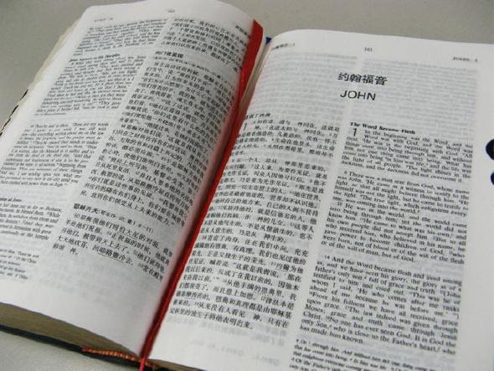
Экземпляр английско-китайской Библии: Новая пересмотренная стандартная версия и Версия Китайского союза
Китайское правительство впервые запретило онлайн-продажи Библии в апреле 2018 года, тогда большинство Библий и христианских книг исчезли из продажи на «Амазоне» и JD.com. Однако теперь и частные магазины, использующие популярную платформу Taobao.com, вынуждены изъять из продажи все христианские книги.
«Участие в этом деле стало крайне опасно как для покупателей, так и для продавцов, так что вряд ли вы найдете эти [христианские] книги на Таобао», – говорит местный христианин.
В обычных книжных на улицах все еще продают Библии, но покупатели теперь должны предоставлять свои имена и контактные данные, чтобы купить Библию. А во многих книжных Библии полностью исчезли с полок.
В январе власти допросили группу христиан на юго-западе Китая, которые приобрели партию Библий в книжном. В том же месяце христианин, владелец магазина на севере Китая, тоже был допрошен из-за хранения христианских книг, изданных в Гонконге.
Покупка Библии рассматривается как “подозрительное поведение”
Контакт Фонда Варнава объяснил, что, по мнению властей, проявление интереса к Библии, а особенно приобретение больше одного экземпляра – это «подозрительное поведение». Это потому, что власти, да и большинство китайцев, «воспринимают христианство как чуждую религию» и ограничение на Библии считают способом «избавиться от западного влияния».
«Христианин может иметь только одну Библию. Однако ученым, изучающим религию, разрешается иметь несколько разных переводов Библии. Но чтобы купить их, им нужно предъявить свои документы», – добавил контакт.
В декабре 2020 года пять христиан предстали перед судом в городе Шеньжень за продажу аудиобиблий – в рамках борьбы правительства Китая с «нелегальными публикациями». Запрет на продажи Библий на «Амазоне» и JD.com в 2018 году вышел вскоре после публикации правительством «Белой книги», в которой выражена позиция властей по вопросам вероисповедания. Власти проводят политику «китаизации», пересматривая христианство на предмет соответствия «ключевым ценностям социализма».

